OA 18 | - Traslada la siguiente figura  3 espacios hacia abajo y 5 a tu derecha.  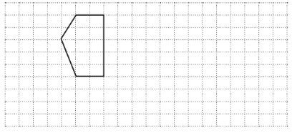 | 4° Básico  Tomo 2  Capítulo 19  Traslación
OA 18 | - Describe la traslación de la figura ABCD a la figura A’B’C’D’.  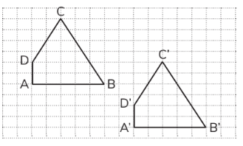  __________________________________________________________________________ | 4° Básico  Tomo 2  Capítulo 19  Traslación
OA 18 | - ¿Cuál de las alternativas describe la traslación de la figura A?  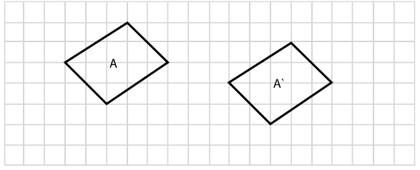  - 6 cuadrados a la derecha y  1 cuadrado hacia arriba.  - 9 cuadrados a la derecha y  3 cuadrados hacia arriba.  - 11 cuadrados a la derecha y  1 cuadrado hacia abajo.  - 8 cuadrados a la derecha y  1 cuadrado hacia abajo. | 4° Básico  Tomo 2  Capítulo 19  Traslación

OA 18 | - Dibuja la línea de simetría  en las siguientes figuras:  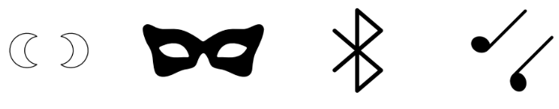 | 4° Básico  Tomo 2  Capítulo 19  Reflexión
OA 18 | - Refleja la siguiente figura con respecto al eje de reflexión indicado.  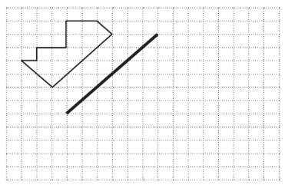 | 4° Básico  Tomo 2  Capítulo 19  Reflexión
OA 18 | - Refleja la siguiente figura con respecto al eje indicado.  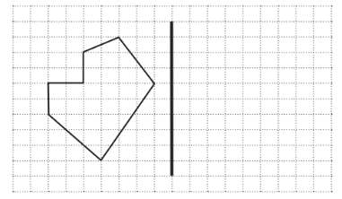 | 4° Básico  Tomo 2  Capítulo 19  Reflexión
OA 18 | - Encierra las letras que tienen  línea de simetría.   | 4° Básico  Tomo 2  Capítulo 19  Reflexión

OA 18 | - Determina la medida del ángulo en que se ha rotado la figura. Usa tu transportador.  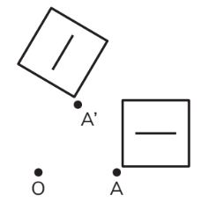 | 4° Básico  Tomo 2  Capítulo 19  Rotación
OA 18 | - Rota la siguiente figura en 45° sentido horario, según el centro de rotación O.  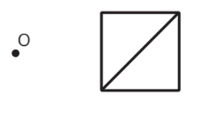 | 4° Básico  Tomo 2  Capítulo 19  Rotación
OA 18 | - Identifica si las siguientes imágenes corresponden a una traslación, reflexión, rotación o ninguna de estas transformaciones.  a) b) c)  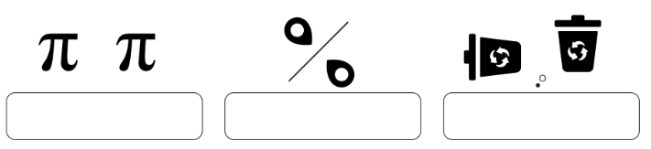 | 4° Básico  Tomo 2  Capítulo 19  Transformaciones isométricas

OA 18 | - Observa los pares de figuras.  ¿Cuál corresponde a una traslación?  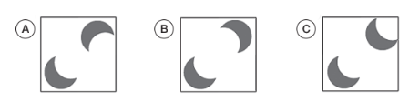 | 4° Básico  Tomo 2  Capítulo 19  Traslación
OA 18 | - Encierra las imágenes que corresponden a una rotación.  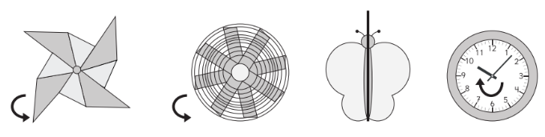 | 4° Básico  Tomo 2  Capítulo 19  Rotación
OA 18 | - ¿Cuál es la posición final de la figura si se rota en 2 ángulos rectos?  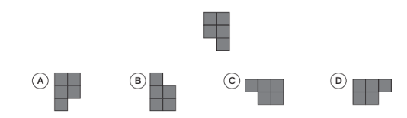 | 4° Básico  Tomo 2  Capítulo 19  Rotación
OA 18 | - Une la imagen con el movimiento que le corresponde.  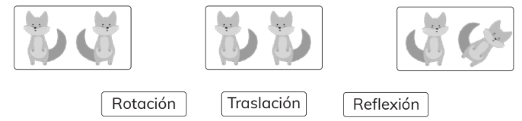 | 4° Básico  Tomo 2  Capítulo 19  Transformaciones isométricas

